Les nurriture en australie

Poisson, viande, légumes, fruits, l'avantage du barbecue . A vous les viandes marinés, les poissons grillés, les légumes et les fruits en brochettes.
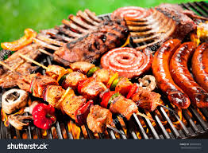

Le barbecue

a vegemite est tartiner brun foncé et relativement salée à base Elle est très sâlée, et presque noire,Au début, ça surprend un peu, mais après, on s'y fait, et on en devieEn Angleterre, il ont un produit similaire (dont provient la vegemite) qui s'appelle le Marmite, qui est aussi une pâte à tartiner à base de levure de bière.nt à réellement aimer ça.
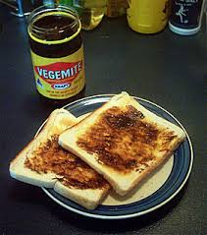

Le vegemite

Le pain Australien préparé en un rien de temps, le Damper reste mon petit pain préféré pour le petit déjeuner ou pour accompagner un repas, farine, margarine ,tasse d'eau ,sel
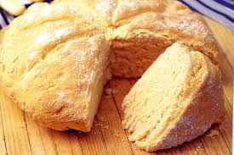

le danper
l

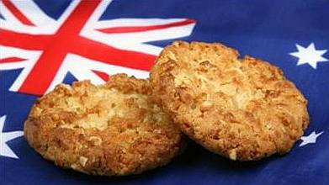
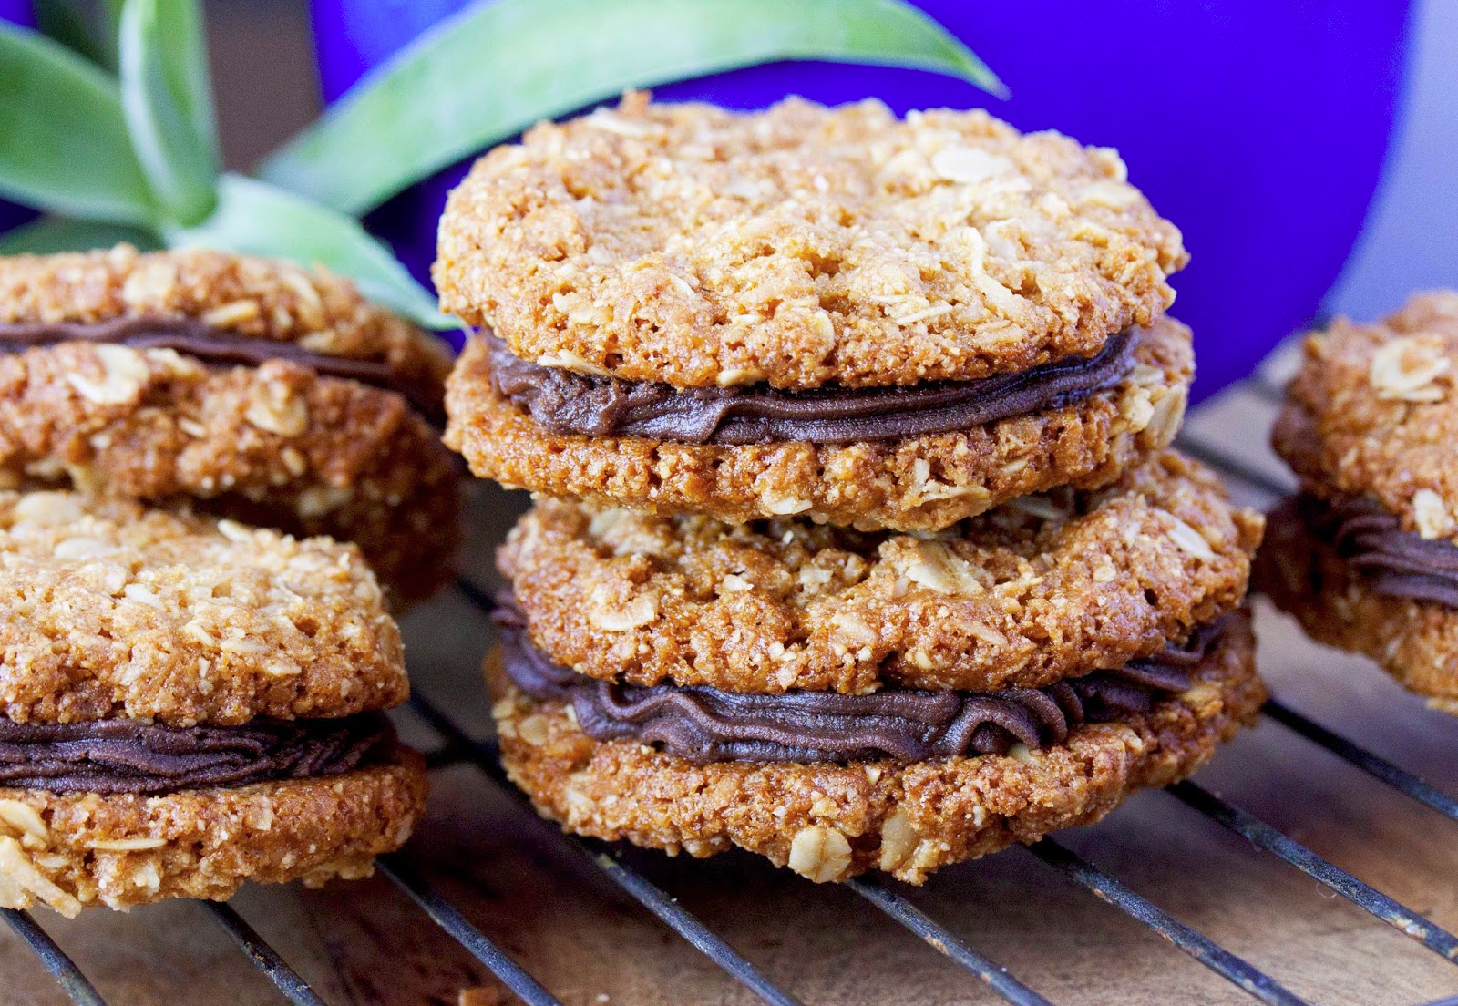
Le biscuit ANZAC est un biscuit fait de flocons d'avoine, de mélasse ou golden syrup et de noix de coco. Ou avec du chocolat (

anzac

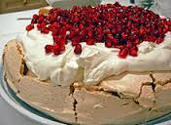
La pavlova est un dessert à base de meringue nommé en l'honneur de la ballerine russe Anna Pavlova. Sa spécificité est d'être croustillante à l'extérieur et moelleuse à l'intérieur.

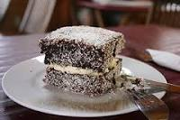

Le lamington est un gâteau traditionnel australienIl est composé de sucre, de beurre, d'œufs, et il est ensuite enrobé de chocolat et de noix de coco. Ce gâteau a très souvent une forme carrée ou rectangulaire, mais ne dépasse rarement plus de 5 cm de hauteur. Il se sert généralement à la fin du repas, au dessert.
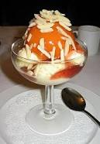

La pêche Melba est un dessert Il se compose d'une demi-pêche pochée dans un sirop vanillé léger, accompagnée de glace à la vanille et de coulis de framboise.

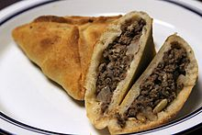
boeuf à braiser,gros oignon ,petites carottes ,champignons de paris,farine,fond DE veaufeuilles de laurier,gousses d'ail
sauce worcestershire , de concentré de tomate,beurre
sel et poivre,pâtes feuilletées ,oeuf

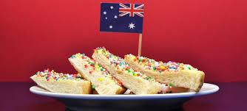

ingrédients : du pain de mie, du beurre et des perles de sucre coloré, comme celles que l'on utilise pour décorer des cupcakes.

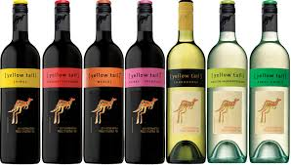

Vins australien

